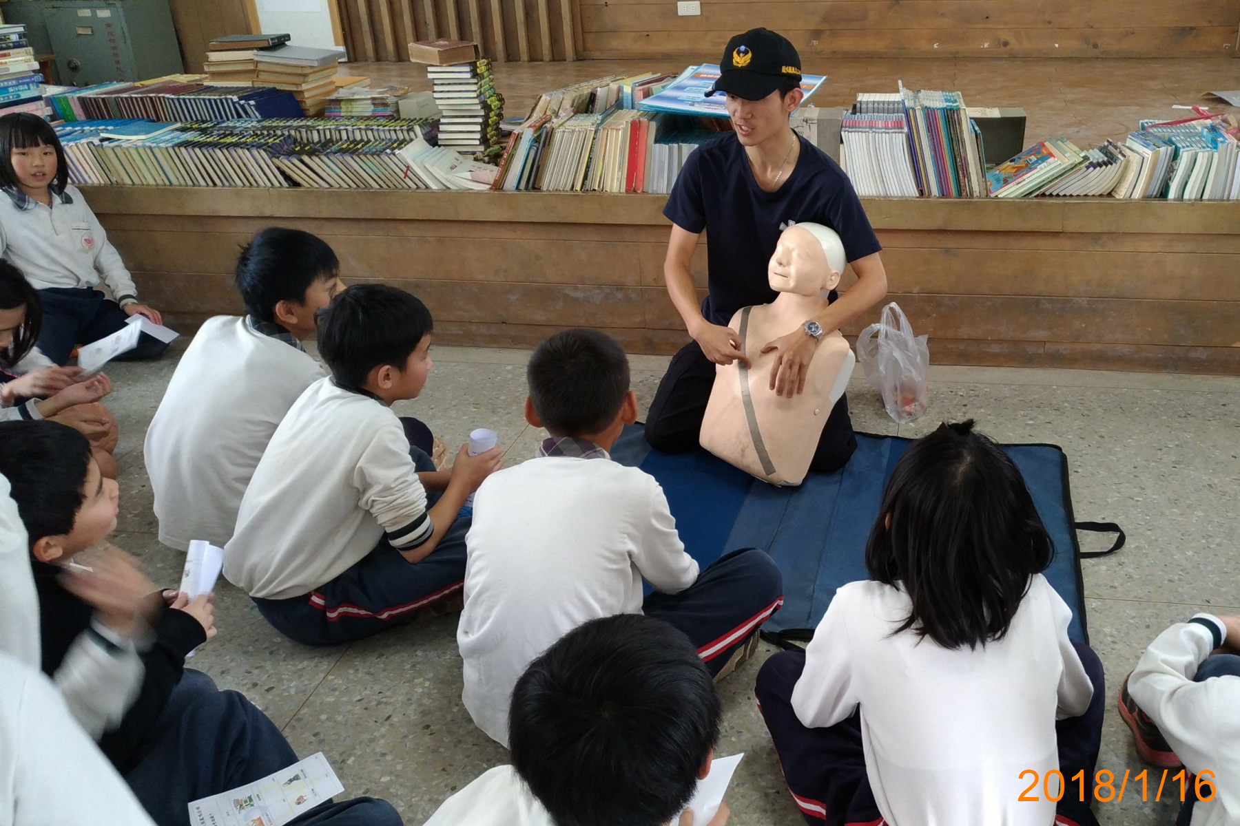
西嶺國小消防體驗營第一站-CPR+AED操作
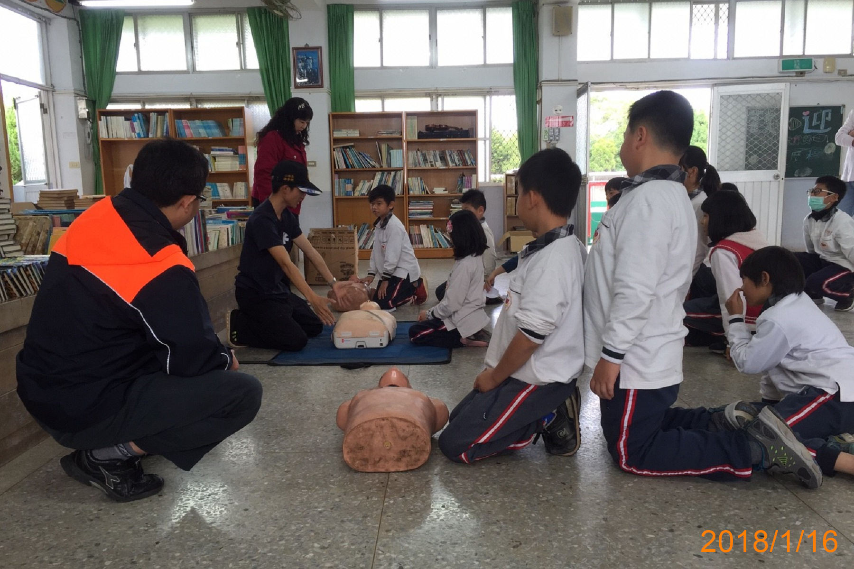
西嶺國小消防體驗營第一站-CPR+AED操作

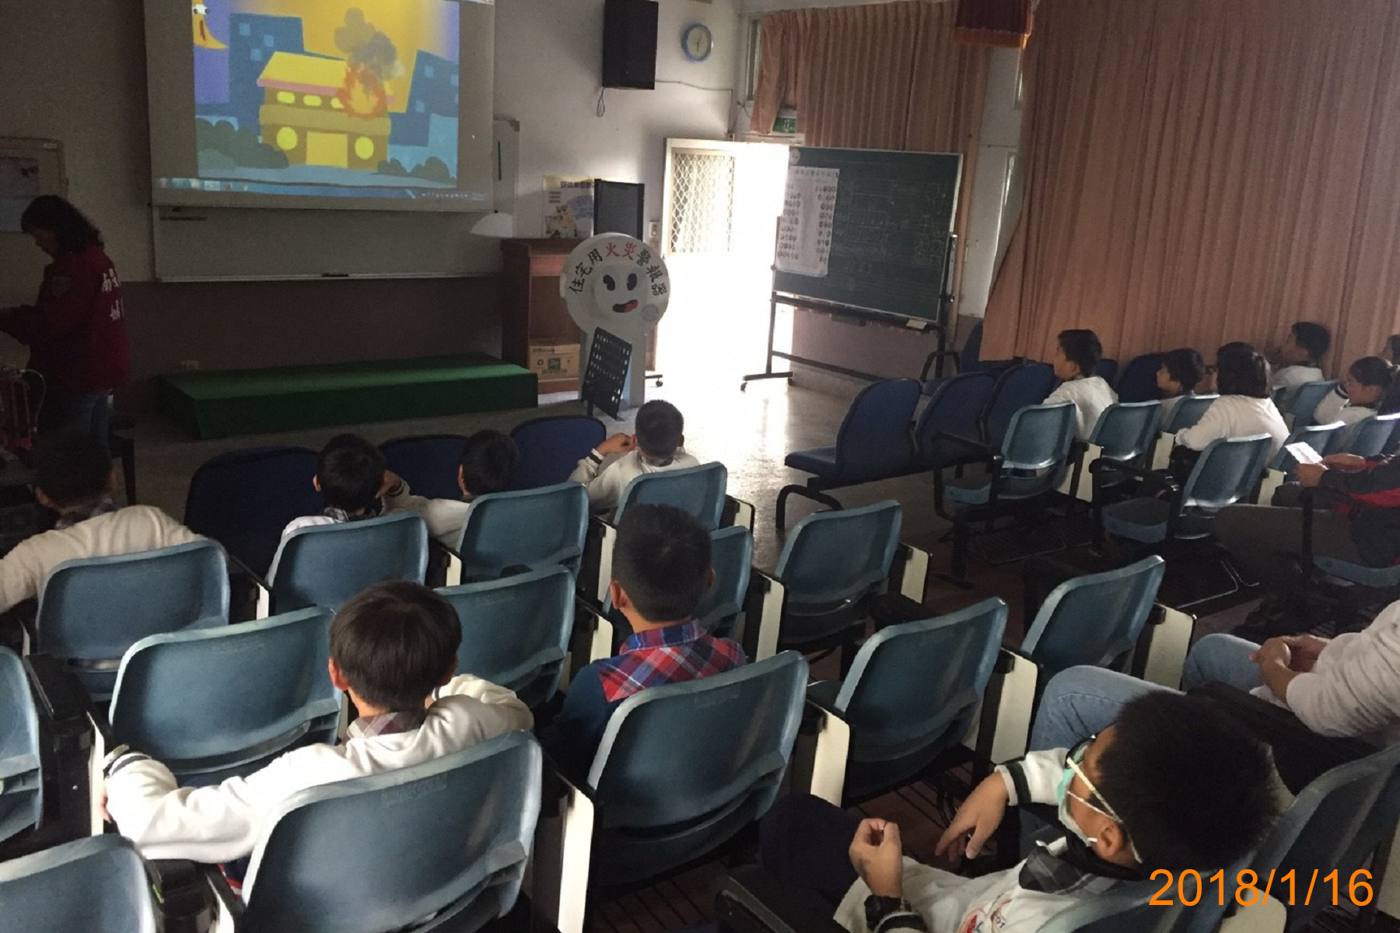
西嶺國小消防體驗營第二站-影片欣賞(防火宣導及住警器宣導)
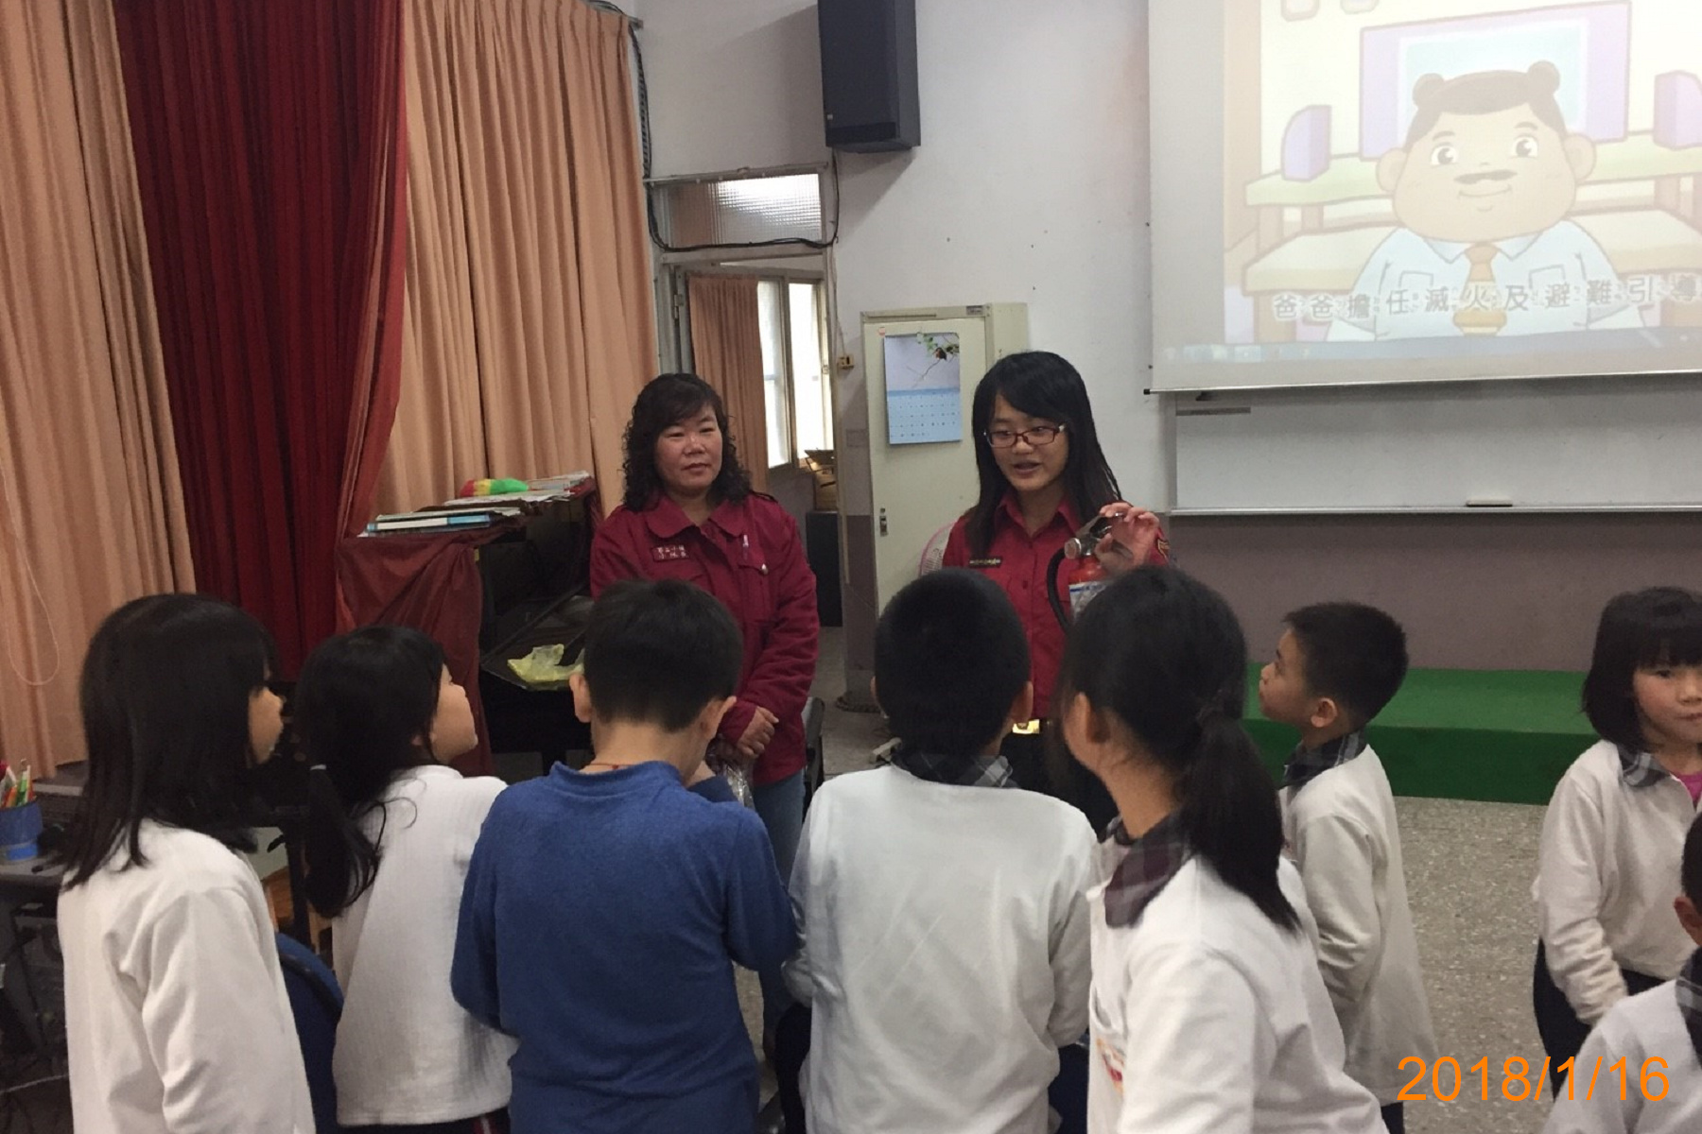
西嶺國小消防體驗營第二站-影片欣賞(防火宣導及住警器宣導)

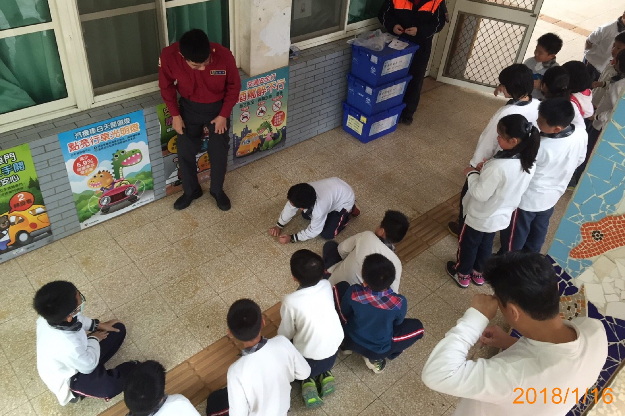
西嶺國小消防體驗營第三站-濃煙體驗屋逃生體驗
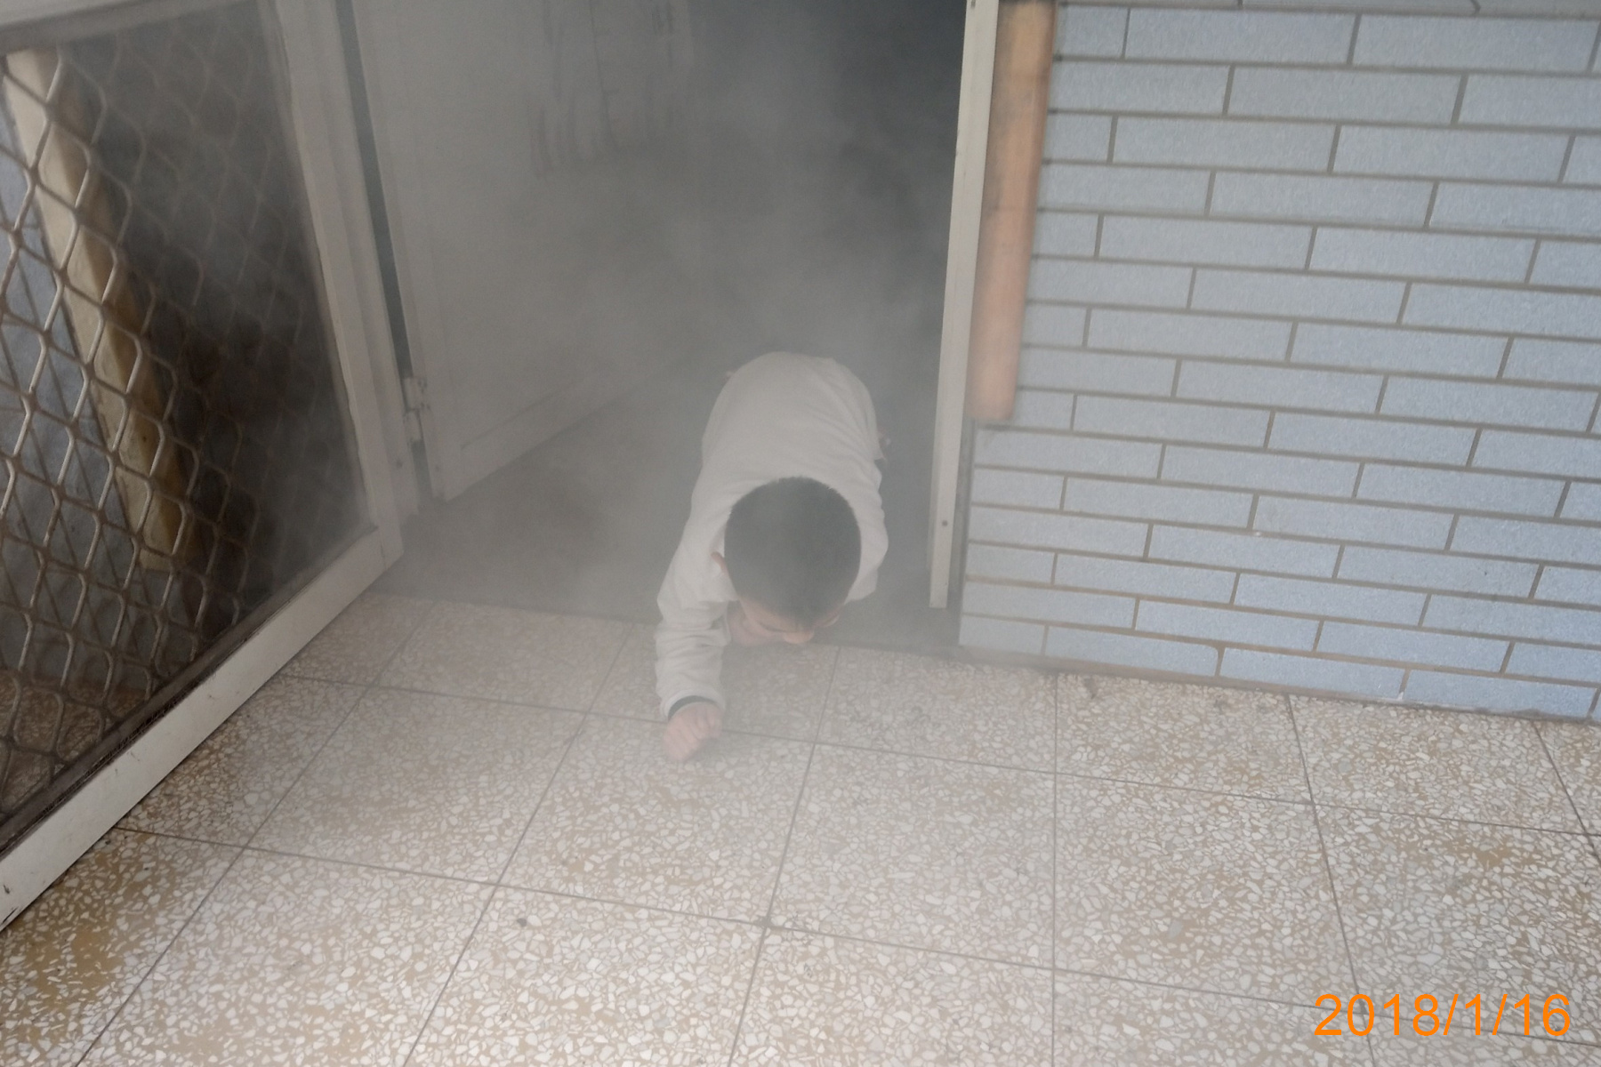
西嶺國小消防體驗營第三站-濃煙體驗屋逃生體驗
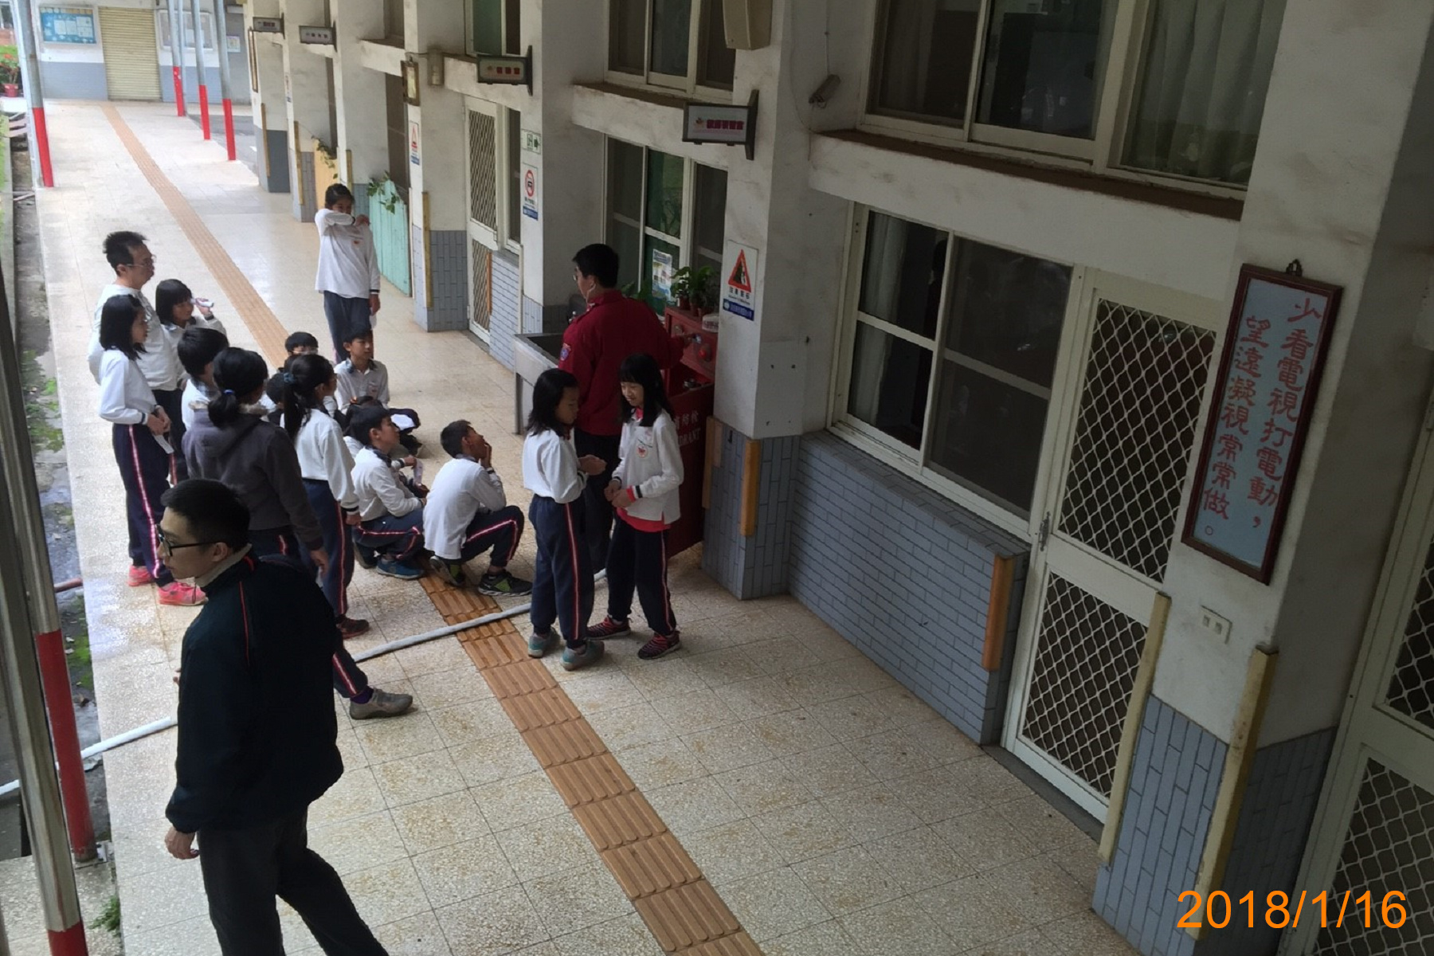
西嶺國小消防體驗營第四站-室內消防栓射水體驗
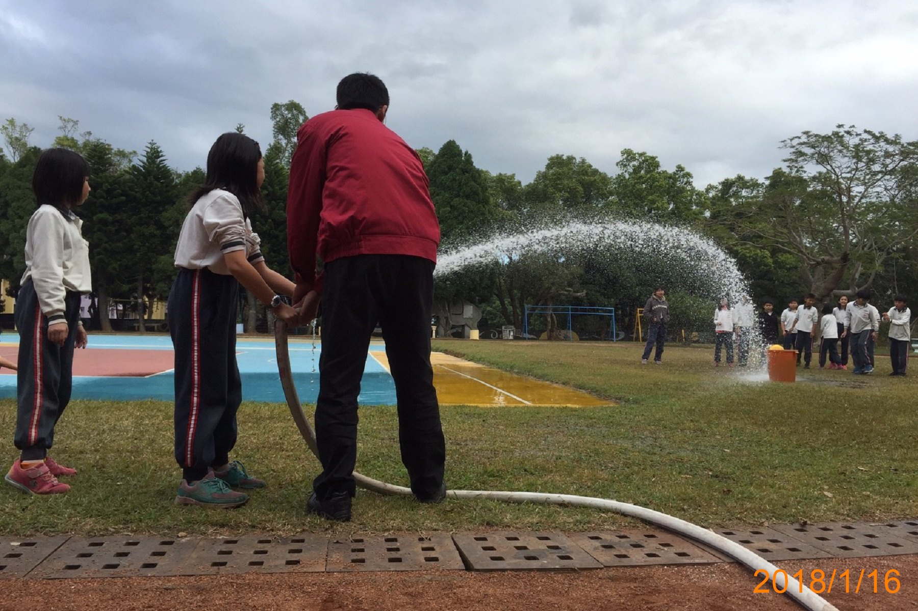
西嶺國小消防體驗營第四站-室內消防栓射水體驗
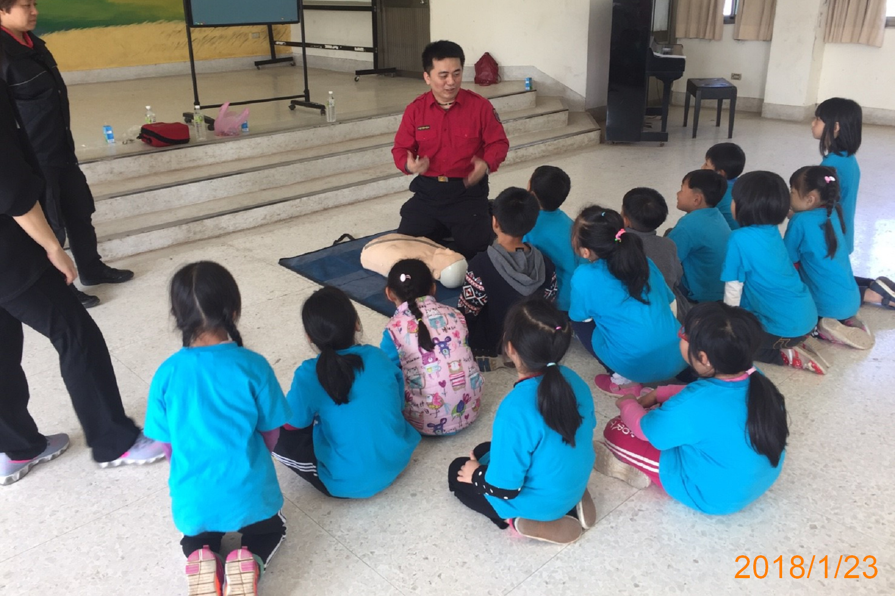
文山國小消防體驗營第一站-CPR+AED操作
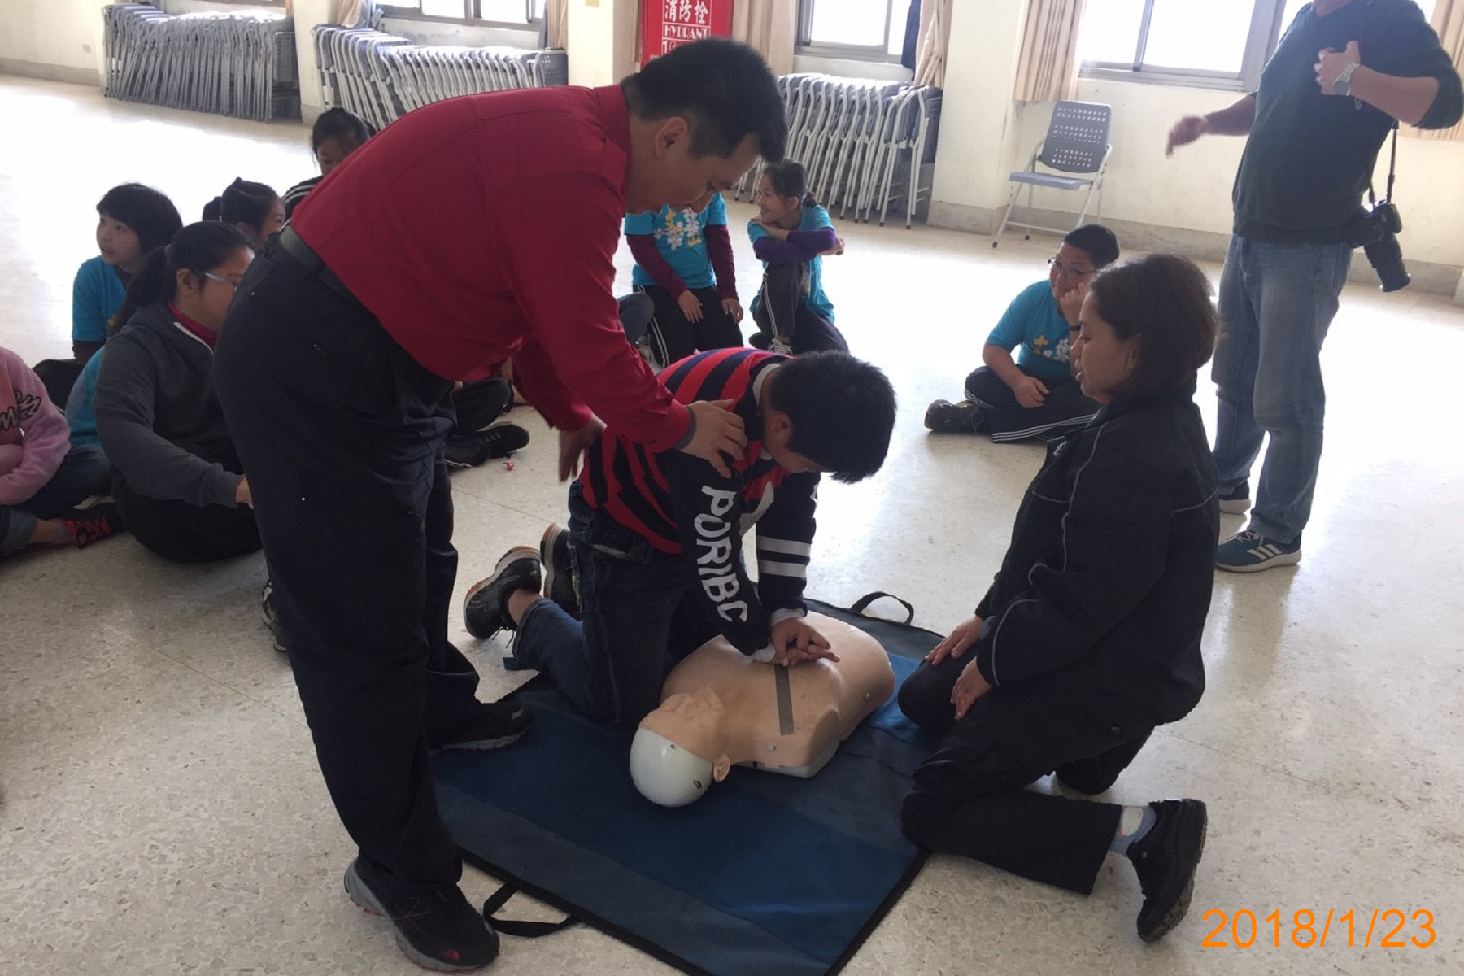
文山國小消防體驗營第一站-CPR+AED操作

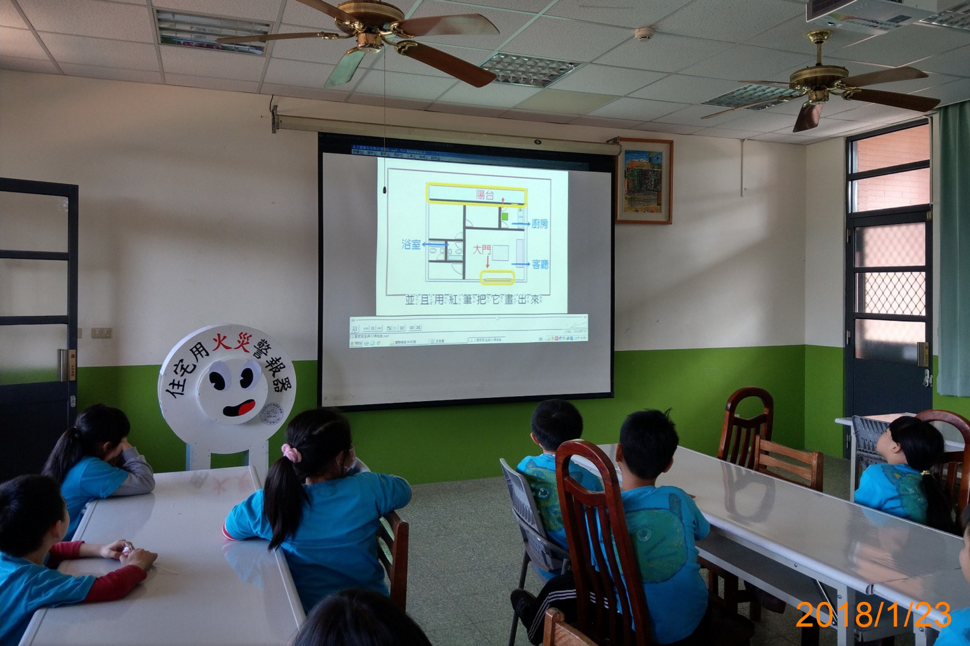
文山國小消防體驗營第二站-影片欣賞(防火宣導及住警器宣導)
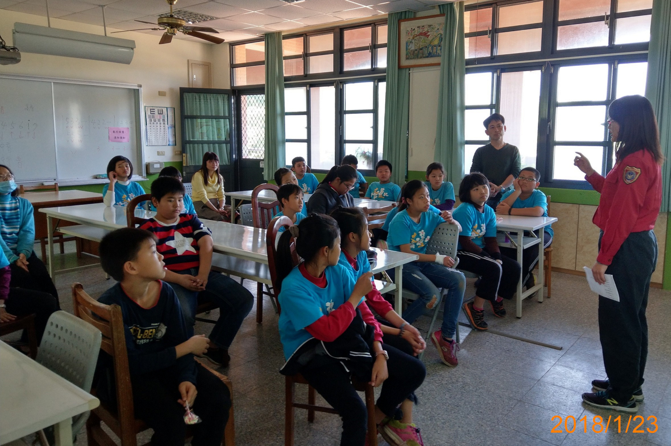
文山國小消防體驗營第二站-影片欣賞(防火宣導及住警器宣導)
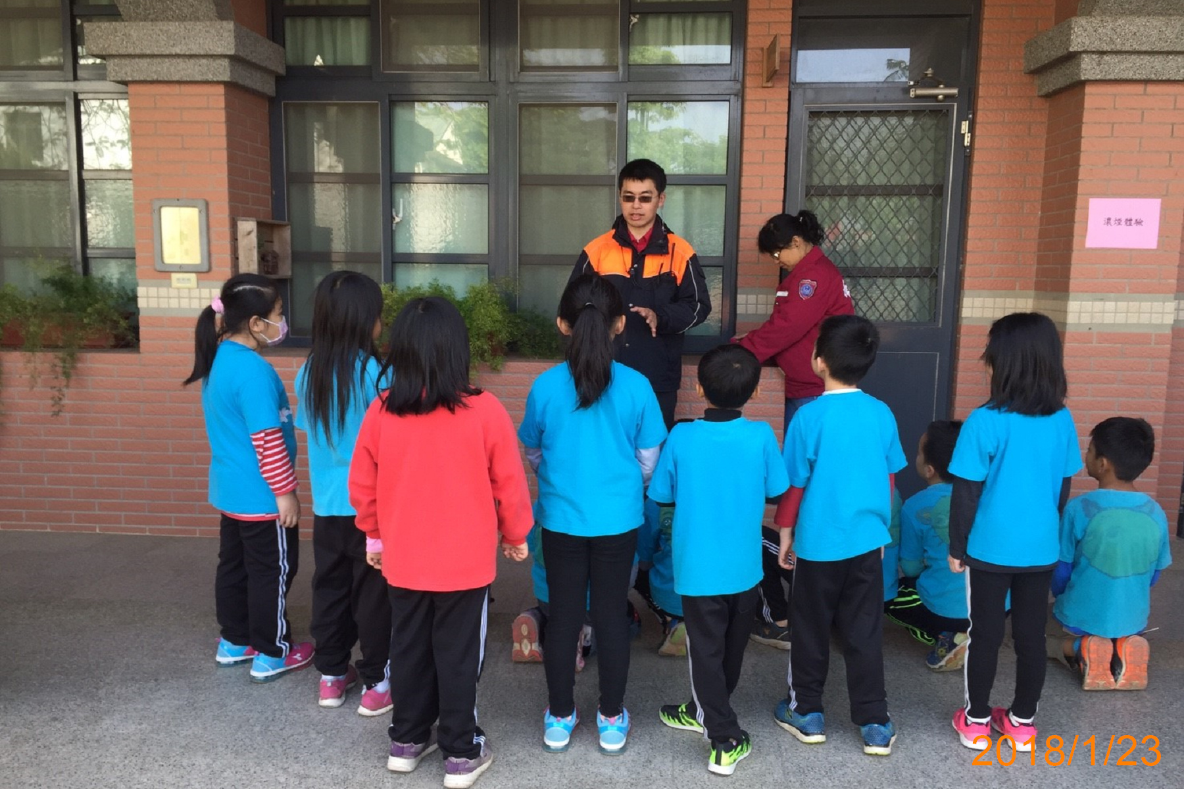
文山國小消防體驗營第三站-濃煙體驗屋逃生體驗
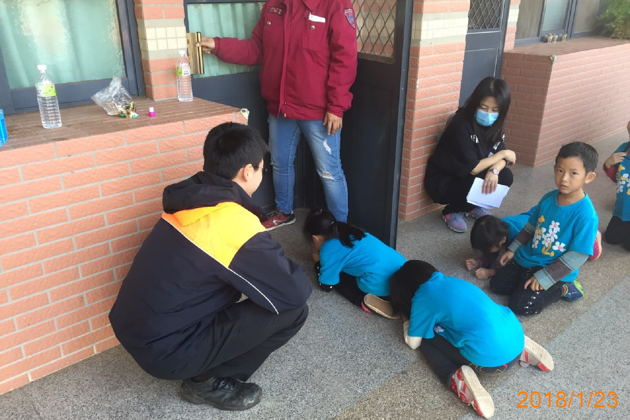
文山國小消防體驗營第三站-濃煙體驗屋逃生體驗
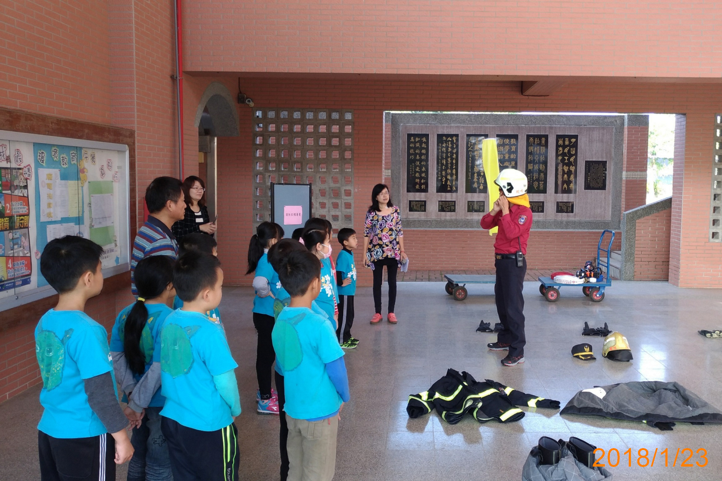
文山國小消防體驗營第四站-消防衣帽鞋體驗
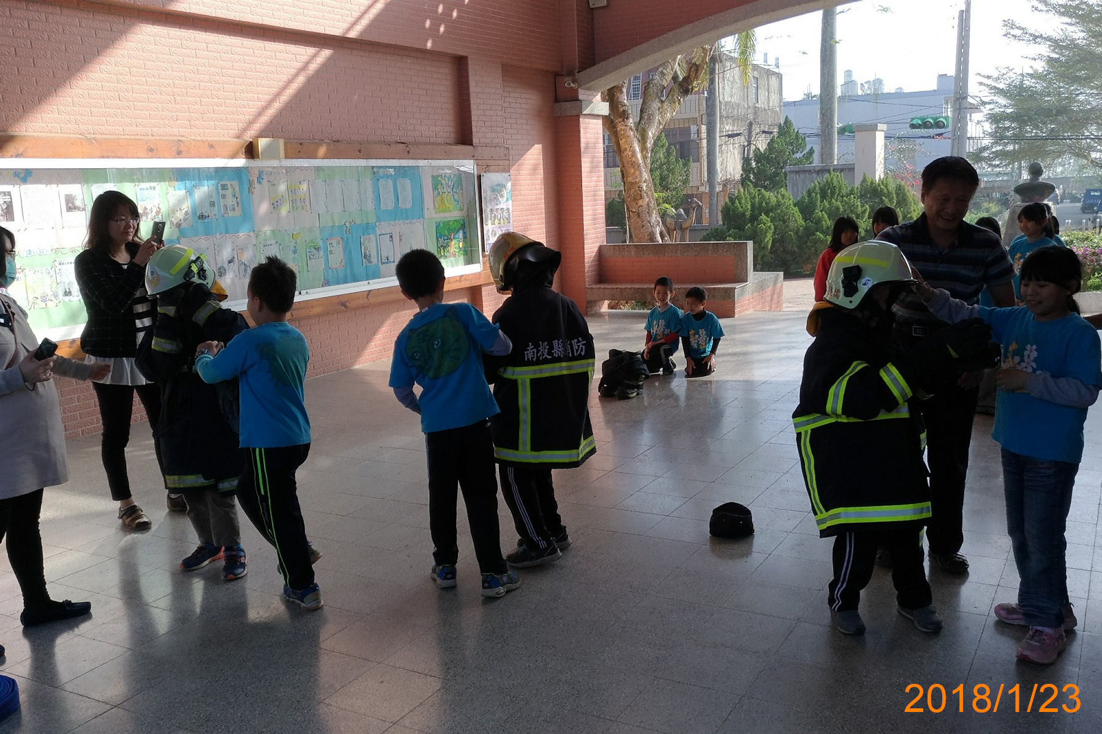
文山國小消防體驗營第四站-消防衣帽鞋體驗

